Was geschieht bei der Plasmaspende?
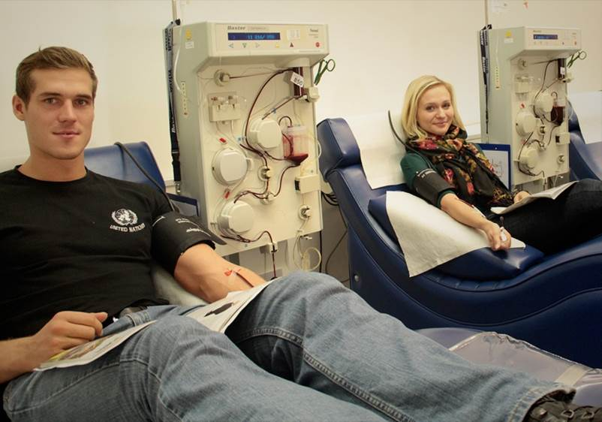
Während der Plasmaspende wird über die Armvene mit Hilfe einer sterilen Nadel Blut entnommen, welches in ein geschlossenes Einwegschlauchsystem fließt. Hier werden die festen von den flüssigen Blutbestandteilen getrennt. Das Plasma wird für die weitere Testung und Verarbeitung in einem Beutel gesammelt, während die Blutkörperchen im Einwegschlauchsystem in den Körper zurückfließen.

Diesen Prozess nennt man Plasmapherese. Wie viel Plasma abgenommen wird, hängt vom Körpergewicht ab, die Menge ist jedenfalls mit 700 ml begrenzt. Die Spenderin, der Spender, liegt während der Spende bequem auf einer Liege.

Wer eignet sich als Spender?
Alle gesunden Menschen über 18 Jahre dürfen Plasma spenden, wenn das Körpergewicht über 50 kg und unter 150 kg beträgt und die gesundheitlichen Voraussetzungen erfüllt sind. Ob ein potenzieller Spender, eine potenzielle Spenderin, geeignet ist, wird durch eine ärztliche Untersuchung direkt vor der Spende festgestellt. Die Tests umfassen u.a. Blutdruck, Herzfrequenz, Körpertemperatur und Blutbild.

Wie läuft die erste Spende ab?

Schritt 1: Die Anmeldung
Anmeldung mit Meldezettel und amtlichem Lichtbildausweis.
Schritt 2: Die Gesundheit des Spenders zählt
Der Gesundheitsfragebogen für die anschließende ärztliche Untersuchung wird ausgefüllt.

Schritt 3: Gesundheits-Check
Plasmaspenden inkludiert für den Spender und die Spenderin einen kostenlosen Gesundheits-Check. Weichen die Werte von der Norm ab, wird die betreffende Person informiert.
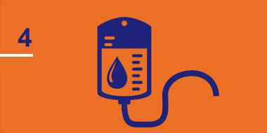 | Schritt 4: Die Plasmaspende  Plasma spenden ist völlig unkompliziert. Die Spende selbst dauert ca. 50 Minuten.

Schritt 5: Eine Zweitspende ist nötig

Erst nach der zweiten Spende (maximal sechs Monate nach der ersten) kann das Plasma zu wichtigen Medikamenten weiterverarbeitet werden. Denn die zweite Spende wird benötigt, um alle notwendigen Testungen des Plasmas durchführen zu können.

Was ist vor der ersten Spende bzw. vor dem Spenden generell zu beachten?
- Erstspender vereinbaren entweder persönlich vor Ort, telefonisch, per E-Mail oder im Online-Terminkalender (http://www.plasmazentrum.at/termin) einen Termin und nehmen den Meldezettel und einen amtlichen Lichtbildausweis mit.
- Innerhalb von 24 Stunden vor der Spende dürfen keine Schmerzmittel oder Aspirin eingenommen werden.
- Wichtig ist es, vor der Spende ausreichend zu essen und zu trinken (mind. 1,5 L).
- Etwa eine Stunde vor der Spende sollte auf das Rauchen verzichtet werden.
- Die erste Spende dauert in Summe etwa 1,5 Stunden, alle weiteren etwa eine Stunde.

Wie oft kann man Plasma spenden?
Die Spenderfrequenz ist streng geregelt, damit der Körper ausreichend Zeit hat, um die gespendeten Stoffe im Blut wieder nachzubilden. Die Frequenz wird durch die österreichische Blutspenderverordnung geregelt:

- Innerhalb von 72 Stunden einmal
- Innerhalb von 7 Tagen zweimal
- Innerhalb von 14 Tagen dreimal
- Innerhalb eines Jahres fünfzigmal

Wie hoch ist die Aufwandsentschädigung?
Jeder Spender, jede Spenderin, erhält als Dankeschön für die investierte Zeit eine Aufwandsentschädigung von 25,- Euro. Der Zeitaufwand ist doch erheblich mit zirka einer Stunde im Zentrum und zusätzlichen Wegzeiten.

Wie sicher ist Plasmaspenden?
Die Plasmaspende ist für Spender und Spenderinnen sicher. In den 1980er Jahren wurde auf regulatorischer Ebene ein enges Sicherheitsnetz mit vielfältigen Maßnahmen und strengen Vorschriften zum Schutz aller Beteiligten entwickelt und umgesetzt. Zusätzlich dazu existiert eine darüberhinausgehende, freiwillige Selbstverpflichtung der Industrie.

Für die Spende wird ein steriles, geschlossenes Einmalset verwendet. Blut und Plasma zirkulieren in diesem Kreislauf; der Kontakt mit Fremdblut oder sonstigen Einflüssen ist ausgeschlossen.

Durch die regelmäßigen Untersuchungen sind auch die Spender und Spenderinnen bestens über ihren Gesundheitszustand informiert und so wird auch sichergestellt, dass nur gesunde Menschen spenden.

Wo finde ich weitere Details?
Die Website der BioLife-Zentren hat alle Informationen rund um Plasma und die Plasmaspende parat: http://www.plasmazentrum.at.

